Resolución del Pleno del Instituto de Transparencia, Acceso a la Información Pública y Protección de Datos Personales del Estado de México y Municipios, con domicilio en Metepec, Estado de México, a seis de noviembre de dos mil veinticuatro.

**VISTOS** los expedientes relativos a los recursos de revisión **05749/INFOEM/IP/RR/2024, 05750/INFOEM/IP/RR/2024** y **05754/INFOEM/IP/RR/2024, acumulados,** interpuestos por **una persona que no proporcionó nombre o seudónimo,** en lo sucesivo la parte **Recurrente**, en contra de las respuesta a sus solicitudes de información con números de folio **00182/IXTLAHUA/IP/2024, 00186/IXTLAHUA/IP/2024** y  **00187/IXTLAHUA/IP/2024**, respectivamente, por parte de la **Ayuntamiento de Ixtlahuaca,** en lo sucesivo el **Sujeto Obligado,** se procede a dictar la presente resolución con base en los siguientes:

**I. A N T E C E D E N T E S**

**1. Solicitudes de acceso a la información.** El **veinte de septiembre de dos mil veinticuatro,** la persona solicitante presentó, a través del Sistema de Acceso a la Información Mexiquense, en lo subsecuente el **SAIMEX**, ante el **Sujeto Obligado**, las solicitudes de acceso a la información pública, mediante las cuales requirió la información siguiente:

|  |  |
| --- | --- |
| **Número de solicitud** | **Información solicitada** |
| **00182/IXTLAHUA/IP/2024**  **05754/INFOEM/IP/RR/2024** | *“SOLICITO REGLAMENTOS DE LAS AREAS ADMINISTRATIVAS DEL AYUNTAMIENTO DE IXTLAHUACA” (sic)* |
| **00186/IXTLAHUA/IP/2024**  **05750/INFOEM/IP/RR/2024** | *“SOLICITO REGLAMENTOS DE LAS AREAS ADMINISTRATIVAS DEL AYUNTAMIENTO DE IXTLAHUACA” (sic)* |
| **00187/IXTLAHUA/IP/2024**  **05749/INFOEM/IP/RR/2024** | *“SOLICITO REGLAMENTOS DE LAS AREAS ADMINISTRATIVAS DEL AYUNTAMIENTO DE IXTLAHUACA” (sic)* |

**Modalidad de Entrega:** A través del SAIMEX en todos los casos

**2. Respuesta**. El  **veinte de septiembre de dos mil veinticuatro**, el **Sujeto Obligado** envió sus respuestas a las solicitudes de acceso a la información a través del SAIMEX, sustancialmente en los términos siguientes:

|  |  |
| --- | --- |
| **Número de solicitud** | **Información proporcionada** |
| **00182/IXTLAHUA/IP/2024**  **05754/INFOEM/IP/RR/2024** | *“SE ANEXA INFORMACIÓN"(sic)* |
| **00186/IXTLAHUA/IP/2024**  **05750/INFOEM/IP/RR/2024** | *“SE ANEXA INFORMACIÓN"(sic)* |
| **00187/IXTLAHUA/IP/2024**  **05749/INFOEM/IP/RR/2024** | *“SE ANEXA INFORMACIÓN"(sic)* |

El **Sujeto Obligado** adjunto el oficio con número de folio PMIX/UTAIPM/000553/2024, mediante el cual la Titular de la Unidad de Transparencia, en atención a las solicitudes de información con números de folio 00175/IXTLAHUA/IP/2024 a 00188/IXTLAHUA/IP/2024, de conformidad con lo dispuesto en el artículo 161 de la Ley de Transparencia y Acceso a la Información Pública del Estado de México y Municipios, proporcionó a la persona solicitante la dirección electrónica para efectos de la consulta del Reglamento de las áreas que integran la estructura orgánica del **Sujeto Obligado**,

**3. Interposición de los recursos de revisión.** Inconforme la persona solicitante con la de respuesta del **Sujeto Obligado**, el **veinte de septiembre de dos mil veinticuatro** interpuso los recursos de revisión a través de **SAIMEX,** expresando lo siguiente:

|  |  |  |
| --- | --- | --- |
| **Recurso de revisión** | **Acto impugnado.** | **Motivos de inconformidad.** |
| **05749/INFOEM/IP/RR/2024** | *“aa” (sic)* | *“aaa” (sic)* |
| **05750/INFOEM/IP/RR/2024** | *“aaa” (sic)* | *“aaaa (sic)* |
| **05754/INFOEM/IP/RR/2024** | *“aaa” (sic)* | *“aa” (sic)* |

**4. Turno.** De conformidad con el artículo 185 fracción I de la Ley de Transparencia y Acceso a la Información Pública del Estado de México y Municipios vigente, los recursos de revisión se turnaron por el sistema electrónico del Instituto de Transparencia, Acceso a la Información Pública y Protección de Datos Personales del Estado de México y Municipios, a la Comisionada **Guadalupe Ramírez Peña,** a efecto de que analizara sobre su admisión o su desechamiento.

**5. Desistimiento de los Recursos de Revisión.** El **veinte de septiembre de dos mil veinticuatro**, la parte **Recurrente** se desistió vía **SAIMEX,** de los recursos de revisión manifestando lo siguiente en todos los casos:

*“…me equivoque..” (sic)*

**6. Admisión de los Recursos de revisión.** El **veintitrés** y **veinticinco de septiembre de dos mil veinticuatro,** este Instituto de Transparencia, Acceso a la Información Pública y Protección de Datos Personales del Estado de México y Municipios, admitió a trámite los recursos de revisión que ahora se resuelven, dando un plazo máximo de siete días hábiles para que las partes manifestaran lo que a su derecho resultara conveniente, ofrecieran pruebas, formularan alegatos y el **Sujeto Obligado** presentara su informe justificado.

**7. Acumulación de los recursos de revisión.** Al respecto cabe señalar, que el Pleno de este Instituto, en la **Trigésima Quinta Sesión Ordinaria**, celebrada el **tres de octubre de dos mil veinticuatro**, ordenó la acumulación de los recursos **05749/INFOEM/IP/RR/2024 05750/INFOEM/IP/RR/2024 y 05754/INFOEM/IP/RR/2024,** a efecto de que la Comisionada **Guadalupe Ramírez Peña** formulara y presentara el proyecto de resolución correspondiente, de conformidad con lo dispuesto en el artículo 18 del Código de Procedimientos Administrativos del Estado de México, de aplicación supletoria en términos del artículo 195 de la Ley de Transparencia y Acceso a la Información Pública del Estado de México y Municipios, que a la letra señalan:

***Código de Procedimientos Administrativos del Estado de México***

***“Artículo 18.-******La autoridad administrativa o el Tribunal acordarán la acumulación de los expedientes del procedimiento y proceso administrativo que ante ellos se sigan, de oficio*** *o a petición de parte,* ***cuando las partes*** *o los actos administrativos sean iguales, se trate de actos conexos o* ***resulte conveniente el trámite unificado de los asuntos, para evitar la emisión de resoluciones contradictorias****. La misma regla se aplicará, en lo conducente, para la separación de los expedientes.”*

***Ley de Transparencia y Acceso a la Información Pública del Estado de México y Municipios***

***“Artículo 195.-*** *En la tramitación del recurso de revisión se aplicará supletoriamente las disposiciones contenidas en el Código de Procedimientos Administrativos del Estado de México.”*

**8. Manifestaciones**. De las constancias que obran en el expediente electrónico del SAIMEX se desprende que el **Sujeto Obligado** no rindió informe justificado, del mismo modo la parte **Recurrente** omitió realizar manifestaciones.

**9. Cierre de instrucción.** No habiendo documentos que integrar al expediente, el **ocho de octubre de dos mil veinticuatro**, la Comisionada Ponente determinó el cierre de instrucción en términos de la fracción VI del artículo 185 de la Ley de Transparencia y Acceso a la Información Pública del Estado de México y Municipios.

En razón de que fueron debidamente sustanciados los expedientes electrónicos y no existe diligencia pendiente de desahogo, se emite la Resolución que conforme a Derecho proceda, de acuerdo con los siguientes:

**II. C O N S I D E R A N D O S**

**Primero. Competencia.** El Instituto de Transparencia, Acceso a la Información Pública y Protección de Datos Personales del Estado de México y Municipios, es competente para conocer y resolver el presente recurso de revisión interpuesto por la parte recurrente, conforme a lo dispuesto en los artículos 6, apartado A de la Constitución Política de los Estados Unidos Mexicanos; 5 párrafos trigésimo tercero, trigésimo cuarto y trigésimo quinto, fracciones IV y V de la Constitución Política del Estado Libre y Soberano de México; 2, fracción II; 29, 36 fracciones I y II; 176, 178, 181, 185, fracción I, 186 y 188 de la Ley Transparencia y Acceso a la Información Pública del Estado de México y Municipios; 9, fracciones I, XXIII y XXIV, y 11 del Reglamento Interior del Instituto de Transparencia, Acceso a la Información Pública y Protección de Datos Personales del Estado de México y Municipios.

**Segundo. Oportunidad y Procedibilidad de los Recursos de Revisión**. Previo al estudio del fondo del asunto, se procede a analizar los requisitos de oportunidad y procedibilidad que deben reunir los recursos de revisión interpuestos, previstos en los artículos 178 y 180 de la Ley de Transparencia y Acceso a la Información Pública del Estado de México y Municipios.

Los recursos de revisión fueron interpuestos dentro del plazo de quince días hábiles, previsto en el artículo 178 de la Ley de Transparencia y Acceso a la Información Pública del Estado de México y Municipios, toda vez que el **Sujeto Obligado** remitió las respuestas a las solicitudes de información el día **veinte de septiembre de dos mil veinticuatro,** mientras que los recursos de revisión interpuestos por la parte **Recurrente**, se tuvieron por presentados el **veinte de septiembre de dos mil veinticuatro**, esto es, el mismo día en que tuvo conocimiento de las respuestas impugnadas. En este sentido, se concluye que el presente recurso de revisión se encuentra dentro de los márgenes temporales previstos en las disposiciones legales referidas.

Sin que contraríe a lo anterior, el artículo 178 en análisis, refiere que el plazo de quince días hábiles se contará a partir del día siguiente de la fecha en que el afectado tuvo conocimiento de la resolución materia de impugnación, ya que ello debe entenderse para el efecto de que transcurrido dicho plazo ya no podrá presentarse el medio de impugnación o si es que se presenta, el mismo se considerará extemporáneo, no así cuando el medio de defensa se interponga antes de que comience a correr el plazo legal; tiene aplicación por analogía, la jurisprudencia 1ª. /J.41/2015, publicada en el Semanario Judicial de la Federación y su Gaceta, Libro 19, Junio de 2015, Tomo I, página 569 de la Décima época que lleva por rubro y texto los siguientes:

***“RECURSO DE RECLAMACIÓN. SU INTERPOSICIÓN NO ES EXTEMPORÁNEA SI SE REALIZA ANTES DE QUE INICIE EL PLAZO PARA HACERLO****. Conforme al artículo 104, párrafo segundo, de la Ley de Amparo, el recurso de reclamación podrá interponerse por cualquiera de las partes, por escrito, dentro del término de tres días siguientes al en que surta efectos la notificación de la resolución impugnada. Ahora bien, dicho numeral sólo refiere que el aludido medio de defensa no puede hacerse valer después de tres días, por tanto, no impide que el escrito correspondiente se presente antes de iniciado ese término. De ahí que si dicho recurso se interpone antes de que inicie el plazo para hacerlo, su presentación no es extemporánea.”*

Al mismo tiempo, por cuanto hace a la procedibilidad de los recursos de revisión, una vez realizado el análisis de los formatos de interposición de los recursos, se concluye la acreditación plena de los elementos formales precisados por el artículo 180 de la Ley de Transparencia y Acceso a la Información Pública del Estado de México y Municipios, en atención a que fueron presentados mediante el formato visible en el SAIMEX.

A efecto de sustentar lo anterior, es de suma importancia mencionar que si bien la persona solicitante **no proporcionó nombre,** como se advierte en el detalle de seguimiento del SAIMEX, el no proporcionar un nombre completo no es motivo para archivar la solicitud de acceso a la información pública como concluida, conforme a lo previsto en el artículo 155, penúltimo párrafo de la Ley de Transparencia y Acceso a la Información Pública del Estado de México y Municipios que establece lo siguiente:

*"****Las solicitudes anónimas****, con nombre incompleto o seudónimo* ***serán procedentes para su trámite por parte del sujeto obligado ante quien se presente****. No podrá requerirse información adicional con motivo del nombre proporcionado por el solicitante."*

En el mismo tenor, el propio artículo 180 de la Ley de Transparencia local citado, en su último párrafo establece que cuando el recurso se interponga de manera electrónica, no será indispensable que contenga determinados requisitos, entre ellos, el nombre de la parte **Recurrente**, por lo que, en el presente caso, al haber sido presentado los recursos de revisión vía SAIMEX, dicho requisito resulta innecesario.

**Tercero. Análisis de la causal de sobreseimiento de los recursos de revisión.** El artículo 192 de la Ley de Transparencia y Acceso a la Información Pública del Estado de México y Municipios, señala que el Recurso de Revisión será sobreseído en todo o en parte, cuando, una vez admitido, se actualice alguno de los siguientes supuestos:

***Artículo 192.*** *El recurso será sobreseído, en todo o en parte, cuando una vez admitido, se actualicen alguno de los siguientes supuestos:*

***I. El recurrente se desista expresamente del recurso;***

***II.*** *El recurrente fallezca o, tratándose de personas jurídicas colectivas, se disuelva;*

***III.*** *El sujeto obligado responsable del acto lo modifique o revoque de tal manera que el recurso de revisión quede sin materia;*

***IV****. Admitido el recurso de revisión, aparezca alguna causal de improcedencia en los términos de la presente Ley; y*

***V.*** *Cuando por cualquier motivo quede sin materia el recurso*.*”*

En ese sentido, es susceptible de análisis la actualización del supuesto jurídico previsto en la fracción I, del artículo 192, de la Ley en cita, mismo que dispone que el Recurso de Revisión será sobreseído cuando la parte **Recurrente se desista expresamente**.

Ello, toda vez que la parte **Recurrente**, el día **veinte de septiembre de dos mil veinticuatro**, a través del Sistema de Acceso a la Información Mexiquense (SAIMEX), se desistió expresamente de los presentes Recursos de Revisión, en consecuencia, se estima que se actualiza el supuesto previsto en el artículo 192, fracción I, de la Ley de Transparencia y Acceso a la Información Pública del Estado de México y Municipios.

Aunado a lo anterior, no está por demás referir a modo de ejemplo, que anteriormente, en la sustanciación del recurso 01099/INFOEM/IP/RR/2023, se solicitó a la Dirección General de Informática informara el procedimiento que se debe realizar para llevar a cabo un desistimiento a un recurso de revisión, dentro del Sistema de Acceso a la Información Mexiquense, en atención a ello, dicha unidad administrativa remitió lo siguiente:

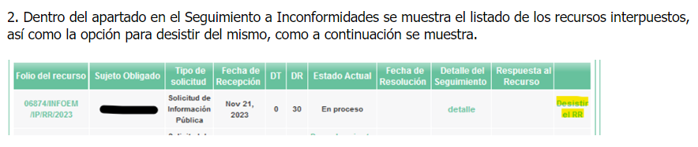

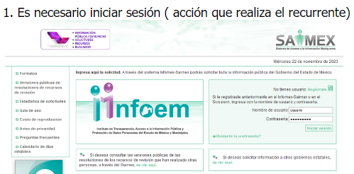

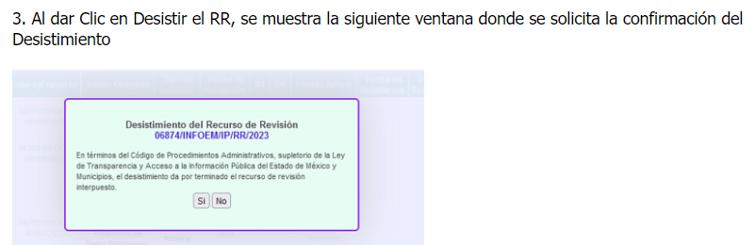

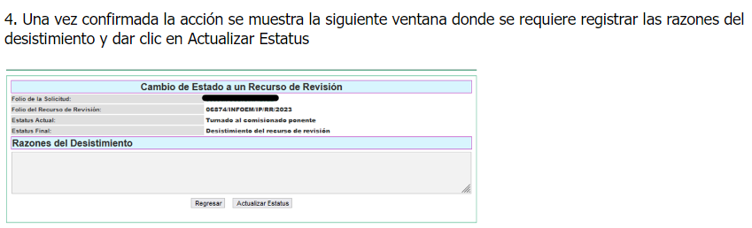

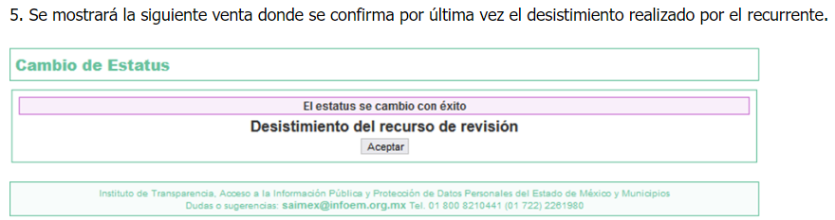

De las imágenes insertas, se puede concluir que efectivamente la parte **Recurrente** hizo uso de la opción desistir al recurso de revisión en el propio sistema, opción que únicamente puede hacer uso el usuario dueño de la cuenta previo ingreso de nombre de usuario y contraseña; asimismo, se advierte que confirmada la acción del desistimiento, existe un apartado en el que se registran las razones del desistimiento, apartado del que hizo uso la persona solicitante y por último, aceptó la actualización del estado; es así, que se colige que el hecho que ahora se analiza, **constituye un desistimiento expreso.**

En este sentido, resulta aplicable la Jurisprudencia número 1a./J. 65/2005, Semanario Judicial de la Federación y su Gaceta, Novena Época, Tomo XXII, julio de dos mil cinco, página ciento sesenta y uno, que establece lo siguiente:

*“****DESISTIMIENTO DE LA INSTANCIA. SURTE EFECTOS DESDE EL MOMENTO EN QUE SE PRESENTA EL ESCRITO CORRESPONDIENTE.*** *Los órganos jurisdiccionales tienen conocimiento de las pretensiones de las partes sólo a partir de que la promoción respectiva es presentada y, en tal virtud, en ese momento surge la obligación de atender la petición correspondiente. Por ello, puede considerarse que las promociones de las partes surten efecto desde el momento en que se presentan y no hasta que son acordadas por el tribunal o hasta que se notifique a la contraparte el acuerdo respectivo. De esta manera, cuando se presenta el escrito de desistimiento de la instancia, se hace saber al juzgador la intención del actor de destruir los efectos jurídicos generados con la demanda, y como el efecto que produce el desistimiento es que las cosas vuelvan al estado que tenían antes de su presentación, desde ese momento desaparece cualquier efecto jurídico que pudiera haberse generado con la demanda, esto es, todos los derechos y las obligaciones derivados de la manifestación de la voluntad de demandar se destruyen, como si nunca se hubiera presentado la demanda ni hubiera existido el juicio; ello con independencia de que exija la ratificación de la mencionada promoción y ésta se haga con posterioridad, ya que en estos casos, por igualdad de razón, los efectos del desistimiento se retrotraen a la fecha de presentación del escrito ante la autoridad jurisdiccional.”*

Conforme a lo citado se pude colegir que cuando la parte Recurrente presente un escrito de desistimiento, le hace saber a este Instituto la intención de cesar los efectos jurídicos generados con el Recurso de Revisión, situación que genera el efecto de que las cosas vuelvan al estado que tenía la solicitud de información antes de la presentación del medio de impugnación y por lo cual, desaparece cualquier efecto jurídico que pudiera haberse generado con el Medio de Impugnación, esto es, todos los derechos y obligaciones de las partes.

En ese sentido, toda vez que este Instituto constató que la parte **Recurrente** se desistió por la vía idónea para realizar dicha acción, a saber, por el Sistema de Acceso a la Información Mexiquense, SAIMEX, resulta procedente *Sobreseer*los Recursos de Revisión **05749/INFOEM/IP/RR/2024, 05750/INFOEM/IP/RR/2024** y **05754/INFOEM/IP/RR/2024,** al actualizarse el supuesto previsto en el artículo 192, fracción I, de la Ley de Transparencia y Acceso a la Información Pública del Estado de México y Municipios, en relación con el 186, fracción I de ese ordenamiento legal, que se inserta para mayor referencia:

***“Artículo 186.*** *Las resoluciones del Instituto podrán:*

***I.*** *Desechar o sobreseer el recurso;*

Así, con fundamento en lo prescrito en los artículos 5 párrafos trigésimo tercero, trigésimo cuarto y trigésimo quinto de la Constitución Política del Estado Libre y Soberano de México; 2, fracción II; 29, 36 fracciones I y II; 176, 178, 181, 185 y 186 fracción I de la Ley de Transparencia y Acceso a la Información Pública del Estado de México y Municipios, este Pleno:

**III. R E S U E L V E:**

**Primero.** Se **Sobreseen** los recursos de revisión **05749/INFOEM/IP/RR/2024, 05750/INFOEM/IP/RR/2024** y **05754/INFOEM/IP/RR/2024,** en términos del **Considerando Tercero** de la presente Resolución, al actualizarse la fracción I del artículo 192 de la Ley de Transparencia y Acceso a la Información Pública del Estado de México y Municipios por haberse desistido expresamente la parte **Recurrente.**

**Segundo. Notifíquese,** vía **SAIMEX,** la presente resolución al Titular de la Unidad de Transparencia del **Sujeto Obligado,** para su conocimiento.

**Tercero. Notifíquese,** vía **SAIMEX**, ala parte **Recurrente** la presente resolución, así como, que de conformidad con lo establecido en el artículo 196 de la Ley de Transparencia y Acceso a la Información Pública del Estado de México y Municipios, podrá impugnarla vía el Juicio de Amparo en los términos de las leyes aplicables.

ASÍ LO RESUELVE, POR UNANIMIDAD DE VOTOS, EL PLENO DEL INSTITUTO DE TRANSPARENCIA, ACCESO A LA INFORMACIÓN PÚBLICA Y PROTECCIÓN DE DATOS PERSONALES DEL ESTADO DE MÉXICO Y MUNICIPIOS, CONFORMADO POR LOS COMISIONADOS JOSÉ MARTÍNEZ VILCHIS, MARÍA DEL ROSARIO MEJÍA AYALA, SHARON CRISTINA MORALES MARTÍNEZ, LUIS GUSTAVO PARRA NORIEGA Y GUADALUPE RAMÍREZ PEÑA; EN LA TRIGÉSIMA OCTAVA SESIÓN ORDINARIA CELEBRADA EL SEIS DE NOVIEMBRE DE DOS MIL VEINTICUATRO, ANTE EL SECRETARIO TÉCNICO DEL PLENO ALEXIS TAPIA RAMÍREZ.